SOKKER TIL BABY-BORN/ PREMATUR
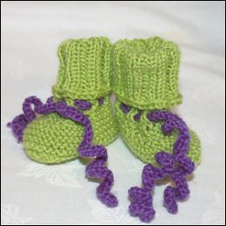
(revidert 27.02.2013)
Garn: Garn som passer til pinnene som er brukt her (ca 300 m pr 100 g). Bruker en litt tynnere garn, blir jo sokkene litt mindre. Det er blitt testet.
Pinnestørrelse: 3 mm
Heklenål: 2 mm
Forkortelser:
r=rett
m=maske
p=pinne
str=strikk
sm=sammen
s=side
lm=luftmaske
fm=fastmaske
kjm=kjedemaske
Størrelse: fortidligfødt - nyfødt - dukke (7 cm målt under ”foten”)
Garnmengde: ca 20 g
Snu med neste m: Snu på flg. måte for å unngå hull. Eks.: Strikk 2 m vridd r sm.x2, strikk 2 m r sm.x2, str. 1 m til, snu med neste m: Bruk neste m på samme p til å snu med. Se bildene under:
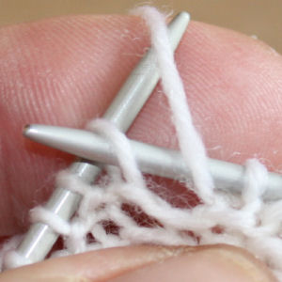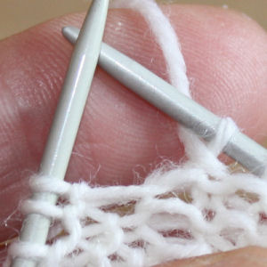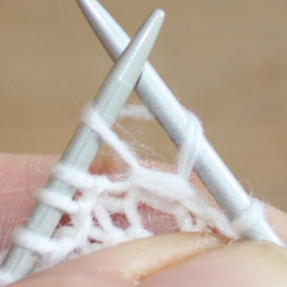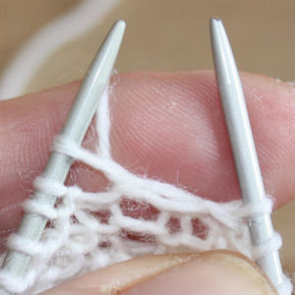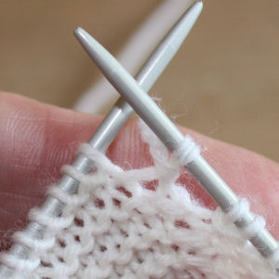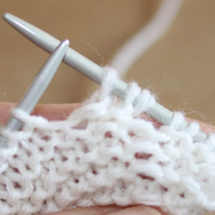
Bilde 1 og 2: Ta neste m løs av med kastet foran m.
Bilde 3 og 4: Løft bakre ledd på m over på pinnen og snu strikke tøyet.
Bilde 5 og 6: Tråden skal ligge foran m. Strikk tilbake.
Øke mellom m uten at det blir ”hull”:
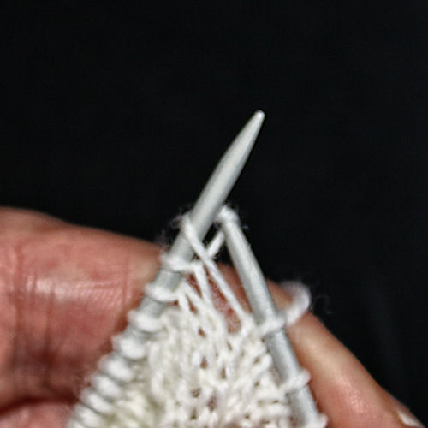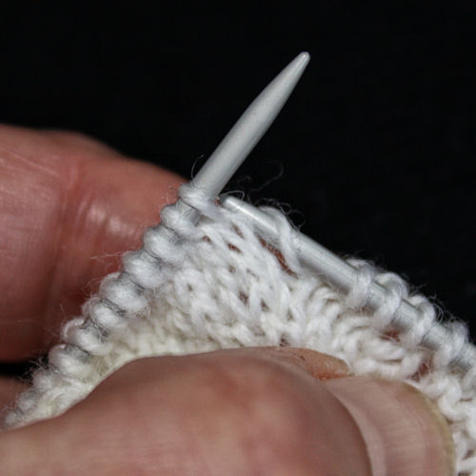
Bilde 1: Vri tråden mellom m og sett på pinnen.
Bilde 2: Strikk!
Opplegg: 27 m
Alle pinner strikkes rett. Sokken begynner under sålen.
1. p:
Strikk alle m rett. Dette er retten på sokken.
2. p:
Strikk 2 m, øk 1 m, strikk videre 11 m.
Øk 1 m, strikk 1 m, øk 1 m, strikk 11 m, øk 1 m og strikk de 2 siste m.
3. p:
Strikk rett.
4. p:
Strikk 2 m, øk 1 m, strikk videre 12 m.
Øk 1 m, strikk 3 m, øk 1 m, strikk 12 m, øk 1 m og strikk de 2 siste m.

5. p:
Strikk rett.
6. p:
Strikk 2 m, øk 1 m, strikk videre 13 m.
Øk 1 m, strikk 1 m, øk 1 m, strikk 3 m, øk 1 m, strikk i m, øk 1 m, strikk 13 m, øk 1 m og strikk de 2 siste m. Nå skal det være 41 m på pinnen.
 | Start | Midt på | Slutten
16. pinne | Strikk 10 m r. | Strikk 2 m vridd r sm. 5 ganger, strikk 1 m, strikk 2 m rett sm. 5 ganger, strikk 1 m, SNU med neste m og strikk tilbake 12 m r. SNU med neste m og strikk ut pinnen = retta (31 m). | Strikk 10 m r.
17. pinne | Strikk rett.
18. pinne | Strikk 12 m r. | Strikk 2 m vridd r sm., strikk 3 m r, strikk 2 m rett sm., strikk 1 m til, SNU, med neste m og strikk 8 m. SNU og strikk ut pinnen = retta (29 m). | Strikk 12 m r.
19. p:
Strikk rett.
20. p:
Lag en hullrad ved å strikke 2 m sammen + 1 kast pinnen ut. Pass på at det blir partall. Øk til 30 m hvis du vil strikke skaftet rundt med 5 pinner og ha vrangbord.
Skaftet på sokken strikkes så langt en vil ha det. Strikk 30 p med 2 r og 2 vr (fell løst av).
Snorer:
Legg opp 130 lm og hekle en rad fm. Ved å bruke en mindre heklenål enn på strikkepinnene, skal da snorene vri seg – det blir en fin effekt! Fest trådene ved å sy dem inn i enden. Her kan en også sy på knapper eller perler.
Montering:
Sy sammen midt bak og under. Fest trådene.
Bildene under viser sammensyingen på toppen av sokken midt bak. For at den skal bli penest mulig har jeg tredd nåla gjennom begge maskeledd på begge sider. Da blir det en ny maske når en fortsetter resten av sammensyingen midt bak (bilde 2). Sy sammen i det innerste maskeleddet. Se bilde 3.
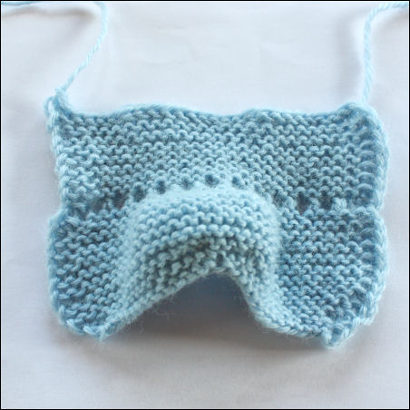 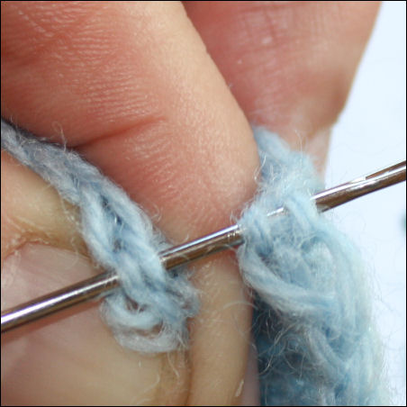 Masken på kanten.
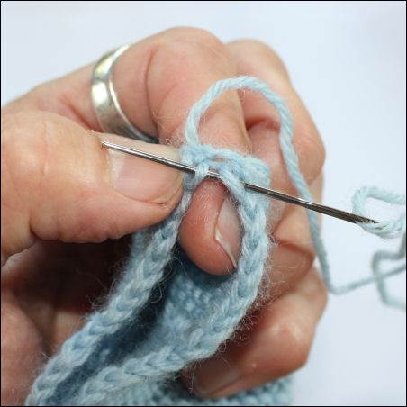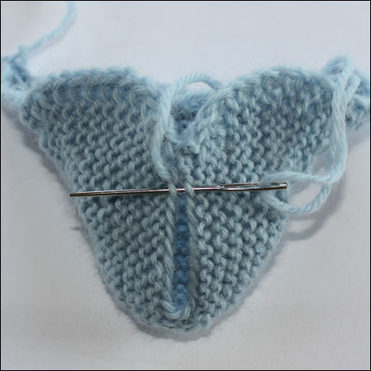
Sømmen på sålen ser slik ut som bildet over her.
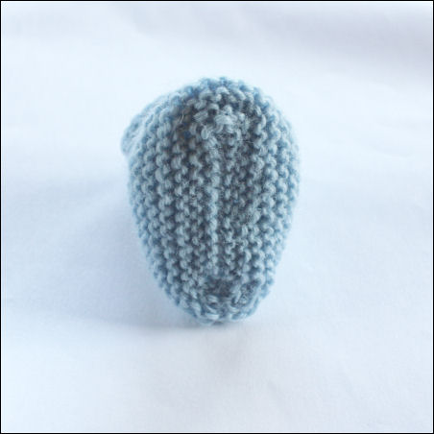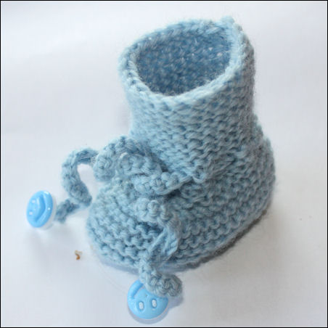
Er det spørsmål om oppskriften, kan det du sende en epost til:
synnove@rettogvrangstrikk.no
Lykke til!
©Synnøve Heggelid
Det er ikke tillatt å produsere disse for salg.

